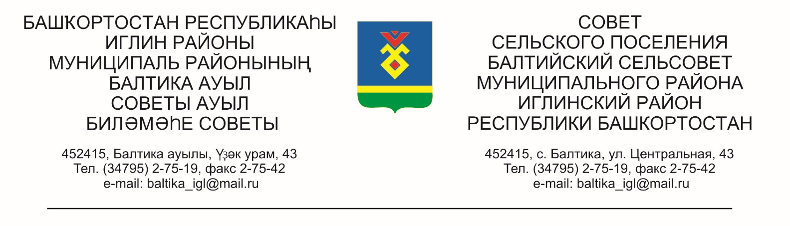
КАРАР РЕШЕНИЕ

«21» ноябрь 2025 й. №274 «21» ноября 2025 г.

.

О проведении публичных слушаний по проектам решения Совета
сельского поселения Балтийский сельсовет муниципального района Иглинский район Республики Башкортостан

Во исполнение статьи 28 Федерального закона № 131-ФЗ от 06.10.2003 «Об общих принципах организации местного самоуправления в Российской Федерации», Уставом сельского поселения Балтийский сельсовет муниципального района Иглинский район Республики Башкортостан, Совет сельского поселения Балтийский сельсовет муниципального района Иглинский район Республики Башкортостан решил:

1.Провести публичные слушания по проектам решения Совета сельского поселения Балтийский сельсовет муниципального района Иглинский район Республики Башкортостан 12 декабря в здании администрации сельского поселения Балтийский сельсовет по адресу: с.Балтика, ул.Центральная 43:
1.1.«О бюджете сельского поселения Балтийский сельсовет муниципального района Иглинский район Республики Башкортостан на 2026 и на плановый период 2027 и 2028 годов» (далее - проект решения) в 15:00 часов;
1.2. «О предоставлении разрешения на условно разрешенный вид использования земельного участка с кадастровым номером 02:26:060502:ЗУ1» в 15:30 часов;
1.3 «Об утверждении проекта планировки и межевания территории в отношении земельного участка с кадастровым номером 02:26:060701:ЗУ1, расположенного по адресу: Республика Башкортостан, Иглинский район, д. Ленинское, ул. Садовая, д.19» в 15:45 часов.
2. Создать комиссию по подготовке и проведению публичных слушаний по проектам решения Совета сельского поселения Балтийский сельсовет муниципального района Иглинский район Республики Башкортостан в следующем составе:
Бычковская О.В. – депутат от избирательного округа № 4, председатель Комиссии;
Члены комиссии:
Поколо А.В.– депутат от избирательного округа № 5,
Волковец Г.А. – депутат избирательного округа № 3;
3. Письменные обращения жителей сельского поселения Балтийский сельсовет муниципального района Иглинский район по проекту решения направлять в Совет сельского поселения Балтийский сельсовет муниципального района Иглинский район Республики Башкортостан в семидневный срок со дня обнародования настоящего Решения по адресу: 452415, ул. Центральная 43, с. Балтика, Иглинский район, Республика Башкортостан.
4.Обнародовать настоящее Решение на информационном стенде в здании администрации сельского поселения Балтийский сельсовет муниципального района Иглинский район Республики Башкортостан.

Глава сельского поселения И.М. Бугвин

